Stylová péče o vlasy
Vlasy jsou korunou krásy, to je stará pravda, a proto bychom měli volit jen ty nejkvalitnější pomocníky, kteří nám se stylingem pomohou a vlasy nepoškodí. SENCOR hledí nejen na kvalitu, ale i na design a svou „měděno-růžovou“ řadu rozšiřuje o jarní novinku v podobě kulmofénu, s kterým je úprava vlasů hračka. A ještě k tomu moc dobře vypadá!

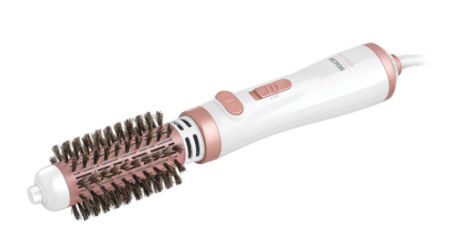
Kulmování, fénování, natáčení, podtáčení, rovnání – vlasová terminologie je bohatá, avšak jak to vše zvládnout, aniž bychom se finančně nezruinovali a v naší koupelně se dalo hnout? SENCOR představuje elegantní a výkonný automatický kulmofén SHS 0910GD, s kterým účes vymodelujete už při fénování. Díky pravému a levému otáčení kartáče snadno vytvoříte vlny u obličeje, i podtočení či narovnání v délkách. Extra měkký kartáč BoarBristles inspirovaný kančími štětinami dodá při stylingu vlasům hebkost a lesk. S tímto kulmofénem lehce vytvoříte upravené velké i malé vlny a to díky 2 vyměnitelným rotačním kartáčům s průměrem 38mm a 50 mm. Tento kulmofén je vhodný i pro jemné vlasy, protože má 2 rychlosti otáčení kartáčů a 2 přednastavené teplotní stupně. Jistě oceníte i dlouhý, o 360°otočný přívodní kabel a praktické ouško na zavěšení.
Automatický kulmofén | SHS 0910GD | Sencor 799 Kč | www.planeo.cz

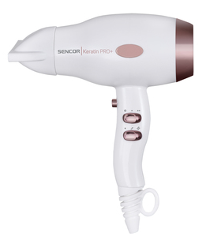
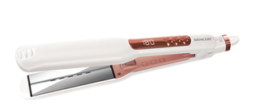
Inspirujte se i dalšími produkty z této elegantní řady, jako je super výkonný vysoušeč vlasů SENCOR SHD 8100GD s příkonem 2 100W a funkcí ionizace, nebo žehlička na vlasy SENCOR SHI 4500GR s 14 teplotními nastaveními a titanovým povrchem žehlících desek pro dokonale rovné či kudrnaté kadeře. Vše v moderní měděno-růžové barvě, která se stane klenotem vaší koupelny.

O značce SENCOR:
Značka SENCOR se poprvé objevila v Japonsku ve vlně nově vznikajících značek, jako byly Sony, Aiwa, Sanyo, po oživení ekonomiky po válce v roce 1969. Od té doby ušla dlouhou cestu, na které rozšířila svůj sortiment a snaží se pokrývat veškeré portfolio domácích elektronických pomocníků. Dnes je SENCOR řízen z Evropy, výroba probíhá v Asii i Evropě, ale stále s Japonskou přesností, důsledností a perfekcionismem. Dnešní designéři jsou špičkovými odborníky, kteří přinášejí do našich domovů moderní výrobky, jež nejsou jen šedo-černo-bílé, ale nebojí se barviček a radosti. Značka SENCOR se drží pravidla: Kvalita za odpovídající cenu – ani koruna navíc!

Pro více informací kontaktujte:
Eva Kašparová - PHOENIX COMMUNICATION a.s.
eva@phoenixcom.cz, (00420) 608 678 581

